Manual do Usuário

[Sigla] – [Nome do Projeto]
Gestor do Projeto | [nome]
E-mail | [email]
Telefone | [telefone]

Objetivo deste Documento
Este documento tem como objetivo descrever informações para orientar o usuário na utilização do sistema XXXXXXXX.

Histórico de Revisão
Data | Demanda | Autor | Descrição | Versão
[dd/mm/aaaa] | [XX000000] | [Nome do autor] | [Descrever as principais alterações realizadas no documento, evidenciando as seções ou capítulos alterados] | [X]

Sumário

1. Introdução 3
2. Abrangência do Sistema 3
3. Descrição do Sistema 3
4. Configurações recomendadas 3
5. Perfis de Usuários 3
6. Como Acessar o Sistema 4
7. Como Navegar Pelo Sistema 4
8. Funcionalidades 4
8.1. <Nome Funcionalidade 01> 4
8.2. <Nome Funcionalidade 02> 4
9. Glossário 4
10. Referência 5

- Introdução
A proposta deste documento é instruir o usuário a interagir com o sistema XXXXXX, apresentando-o funcionalidades básicas do sistema de modo prático.
- Abrangência do Sistema
[Delimitar o escopo, relacionamentos e envolvidos no sistema.]
- Descrição do Sistema
[Registrar neste item uma visão geral do Sistema e suas funcionalidades transmitindo seu contexto ao usuário.]
- Configurações recomendadas
[Registrar neste item as configurações recomendadas para a utilização do sistema.]
Requisitos mínimos para acesso ao sistema:
Sistemas Operacionais
- xxxxxxxxxxxxxx
- xxxxxxxxxxxxxx
- xxxxxxxxxxxxxx
Navegador da Internet
- xxxxxxxxxxxxxx
- xxxxxxxxxxxxxx
- xxxxxxxxxxxxxx

- Perfis de Usuários
[Informe quais são os perfis de usuários existentes na ferramenta e suas principais atribuições].

Perfil | Atribuições

[Exemplo:]

Perfil | Atribuições
Administrador | - Cadastra novos usuários.
Redator | - Redige e inclui novo documento na ferramenta.

[Fim Exemplo]

- Como Acessar o Sistema
[Descrever os passos para iniciar o sistema e para o usuário autenticar-se.
Informar teclas de atalho, teclas de ajudas, informações úteis ao usuário a respeito de itens/campos que contenham na tela.
Incluir ilustrações a fim de clarificar a compreensão.]
- Como Navegar Pelo Sistema
[Informar a forma de navegação do sistema e os módulos de que compõem o sistema.]
- Funcionalidades
  - <Nome Funcionalidade 01>
[Descrever a funcionalidade em estilo passo a passo.
Informar teclas de atalho, teclas de ajudas, informações úteis ao usuário a respeito de itens/campos que contenham na tela.
Incluir ilustrações a fim de clarificar a compreensão.
Ver exemplo de documentação de uma funcionalidade ao final do documento. ]
  - <Nome Funcionalidade 02>
[Descrever a funcionalidade em estilo passo a passo.
Informar teclas de atalho, teclas de ajudas, informações úteis ao usuário a respeito de itens/campos que contenham na tela.
Incluir ilustrações a fim de clarificar a compreensão.
Ver exemplo de documentação de uma funcionalidade ao final do documento. ]
- Glossário
[Informe nesta subseção as definições de todos os termos, acrônimos e abreviações necessárias para a adequada interpretação do manual. Essas informações podem ser substituídas mediante referência a um Glossário do projeto.]

Sigla | Descrição

- Referência
[Esta seção apresenta todas as referências utilizadas neste documento.]

[REMOVER O TEXTO ABAIXO, ANTES DE FINALIZAÇÃO DO DOCUMENTO]
EXEMPLO DE DOCUMENTAÇÃO DE UMA FUNCIONALIDADE:

PLANTÃO

O plantão permite criar um grupo de servidores que atenderão em horário diferenciado, jornada de trabalho entre 12 às 24 horas ininterruptas, mas que não coincida o horário normal ou escala que o servidor venha a exercer durante um mês e também respeitando regras da jornada de trabalho.
Os servidores que estiverem integrados ao plantão terão os dias registrados mensalmente junto com a hora de entrada e duração de forma individualmente. As horas do plantonista serão separadas em espelho específico.
1. Cadastrar Plantão

Após entrar no Sistema de Registro Eletrônico de Frequência, na tela principal, no menu “Cadastros” escolha a opção “Plantão”. Veja a figura abaixo.
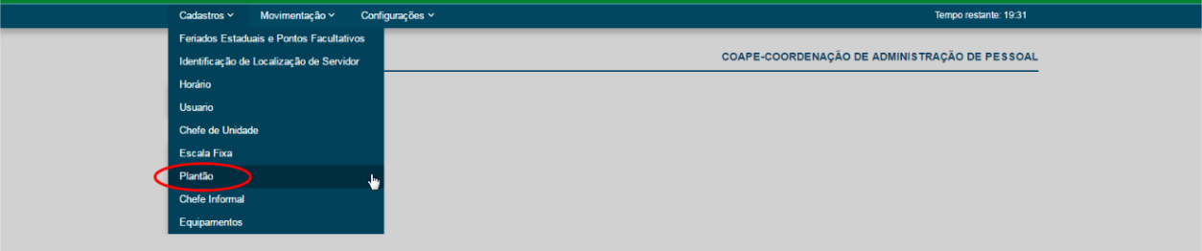
Será apresentada a tela “Plantão de APH” com as opções “Limpar”, “Pesquisar” e “Novo”. Veja a figura abaixo:
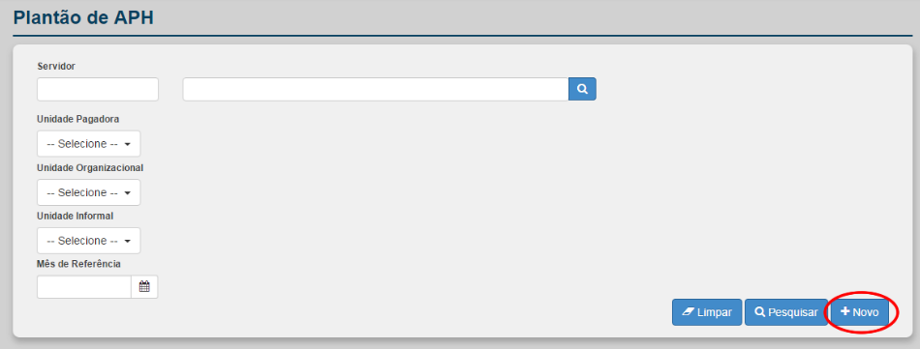
Clique no botão 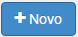.
O sistema apresenta a seguinte tela:
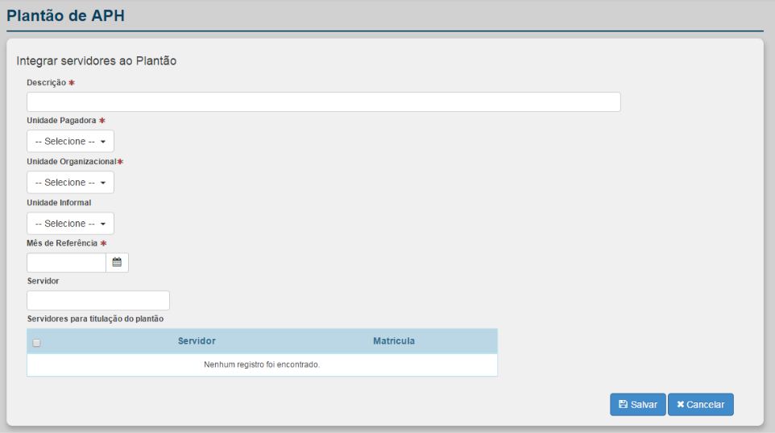
Informe os seguintes campos:
- Descrição: Descrição de identificação do plantão.
- Unidade Pagadora: Lista com as Unidades Pagadoras.
- Unidade Organizacional: Lista com as Unidades Organizacionais vinculadas à Unidade Pagadora selecionada anteriormente.
- Unidade Informal: Lista com as Unidades Informais cadastradas na base de dados. O sistema preenche o campo de Unidade Informal conforme a opção selecionada no campo “Unidade Organizacional”. O campo ficará desabilitado por default e será habilitado quando o ator selecionar a “Unidade Organizacional” que possua unidade informal.
- Mês de referência: Define o mês e ano do plantão.
- Servidor: Campo para filtro de pesquisa dos servidores para titulação de plantão.
- Servidores para titulação do plantão: Este quadro é carregado com os servidores selecionados conforme a opção da “Unidade Pagadora” e “Unidade Organizacional” selecionada. O usuário marca os servidores que podem fazer plantão no Mês/Ano referenciado.
Informe os campos e clique no botão “Salvar”.
O sistema valida, grava as informações e apresenta mensagem de sucesso.
O sistema permanece na tela e preenche o quadro de “Servidores integrados ao Plantão”.
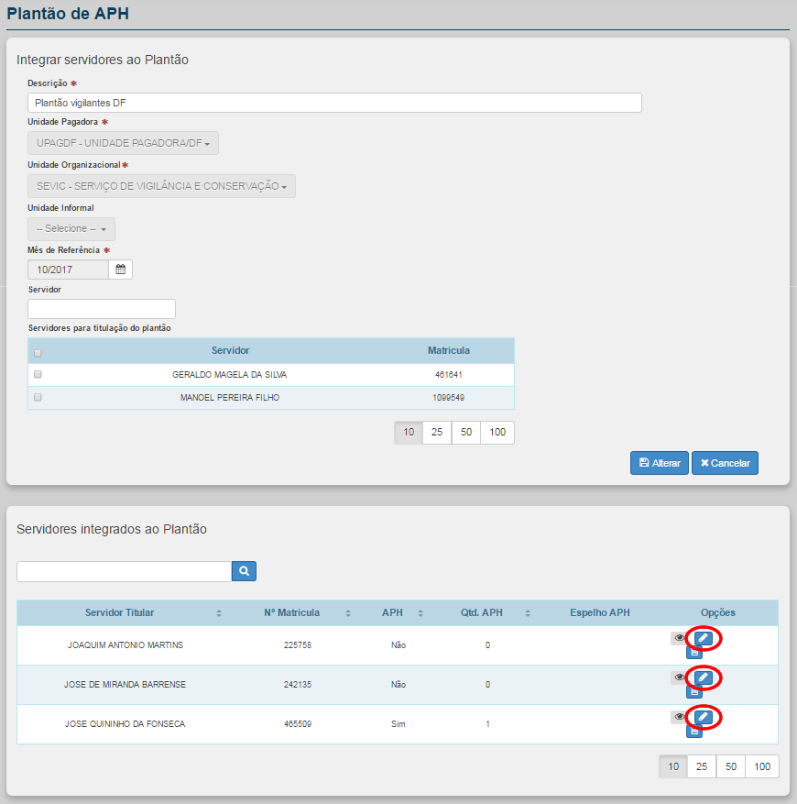

O sistema não obriga a seleção de servidores para integrar o plantão.

